**인공지능 기반 온라인 교육 플랫폼 수용 영향 요인 연구   
- AI Tuter 중심으로**

강대희, 김희정, 윤요섭

# 1. 서론

최근 생성형 AI(Generative AI)의 도입은 기업의 다양한 활동에 혁신을 가져오며, 기획, 연구개발(R&D), 생산, 마케팅 등 여러 분야에서 시간, 비용, 노력의 절감 효과를 기대하게 한다. 생성형 AI는 다양한 응용 분야에서 폭넓게 활용되고 있다. 생성형 AI는 챗봇과 가상 비서, 자동 텍스트 생성 등 여러 분야에 적용되고 있지만, 특히 교육 및 튜터링에서 큰 가능성을 보여주고 있다. LLM은 교육용 소프트웨어 맞춤형 학습 자료를 제공하고 학생 질문에 즉각적으로 답변하는 데 활용되고 있으며, 이를 통해 학생들의 학습 경험을 더욱 개인화하고 효율적으로 개선할 수 있다.

교육 플랫폼에서도 인공지능을 적극적으로 도입하고 있으며, 다양한 영역의 교육 기업들이 생성형 AI 기술을 앞다투어 도입하고 있다. 생성형 AI는 다양한 교육 요구를 충족시킬 뿐만 아니라, ChatGPT와 같은 기술의 도입을 통해 교육과 기술의 융합을 가속화하여 혁신적인 변화를 촉진할 수 있다 (Xu, H., 2024).

생성형 AI의 경우 인간이 기대하는 답변을 제공하긴 하지만 데이터 편향, 거짓 정보, 무의미한 답변 제공 등의 문제가 존재한다. 이러한 LLM의 한계를 극복하기 위해 RAG(Retrieval-Augmented Generation, RAG) 기법이 등장했다 (Lewis, P., 2021). RAG의 등장은 특시 기업들이 내부 데이터를 외부 지식데이터 베이스에 통합하여 맞춤형 생성형 AI를 구축하고 적용하는 데 중점을 두게 만들었다.

특히, 인사 관리(HR) 분야에서는 자동화 및 최적화는 인재 채용, 교육, 관리 과정에서 인력 운영의 효율성을 극대화하며 비용 절감의 중심 역할을 하고 있다. 기업들은 이러한 기술을 활용해 최신 기술을 이해하고 활용할 수 있도록 지원하며, 직무 역량 강화를 통해 경쟁력을 높이고 전문성을 증진하려는 방향으로 나아가고 있다.

이러한 변화는 기업의 운영 효율성을 높이는 동시에, 교육 분야에서도 새로운 가능성을 열어 기업의 인재 양성과 관리에 있어 혁신적인 접근법을 제시할 것으로 보인다.(McKinsey & Company, 2024)

기업교육에서 주목받는 키워드는 리스킬링(reskilling)과 업스킬링(upskilling) 이다. 산업과 업무 환경이 빠르게 변화함에 따라 기술 격차(skill gap)가 확대되고 있으며, 이를 해소하기 위해 기존 기술을 고도화하거나 새로운 기술을 습득하는 필요성이 강조되고 있다. 연구에 따르면, 직원 경험이 잘 구축된 조직일수록 생산성과 업무 몰입도가 높으며, 퇴사율은 낮아지는 경향이 있다. 특히, 대기업의 경우 이러한 긍정적 경험을 구축하기 위해 환경 설계와 경험 데이터의 확보 및 분석 등 다각적인 노력을 기울이고 있다.(한국생산성본부, 2024)

이러한 배경에서, HRD(Human Resource Development) 측면에서의 주요 과제는 직원들에게 긍정적 학습 경험을 제공하고, 그들의 성장과 경력 개발을 지원하는 것이다. 생성형 AI는 학습 환경에서 개인 맞춤형 학습 경험 제공, 지식 공유 촉진, 교육 프로그램 성과 분석 등 다양한 방식을 통해 교육 혁신을 이끌고 있다. 이는 직원들의 자기 주도적 학습을 강화하고 조직 내 협업 문화를 형성하며, 궁극적으로 기업의 인재 개발 전략에 중요한 역할을 할 수 있음을 시사한다.

본 연구는 생성형 AI 기술이 기업 교육 환경에 적용될 때 임직원의 수용 및 지속사용에 영향을 미치는 요인을 규명하는 것을 목적으로 한다. 이를 위해 기업교육 전문기업인 멀티캠퍼스의 멀티캠퍼스 러닝플랫폼(Multicampus Learning Platform, MLP)에 적용된 생성형 AI 기술인 AI 튜터를 사례로 삼아, 기술수용모델(TAM) 이론을 활용하여 주요 영향을 분석하였다. 또한, AI 튜터를 활용한 교육과정이 임직원들로부터 지속적으로 선택되고 수강되는지 여부를 살펴봄으로써, 이러한 기술이 기업 교육에 미치는 긍정적 효과를 심층적으로 탐구하고자 한다.

# 2. 이론적 배경

2.1. 기술수용모델(Technology Acceptance Model, TAM)

기술수용모델은 새로운 기술이나 시스템의 사용의도를 설명하기 위해 Davis(1989)가 제안한 이론이며, 사용자가 특정기술의 유용성과 용이성을 어떻게 인식하느냐가 기술 채택에 주요한 영향을 미친다고 설명하고 있으며(김지은 외, 2024; 민윤정 외, 2020), 이는 특정기술을 쉽게 이용할수록 더 유용하게 인식되며 유용한 기술이라고 인식될수록 특정기술에 대한 태도가 호의적으로 변해 특정기술을 이용할 가능성이 높아진다고 설명할 수 있다.

이러한 현상을 기반으로 기술수용모델은 기술 또는 시스템의 사용 여부를 결정짓는 심리적 요인을 분석하여 채택 가능성을 예측하고 이해하는 것을 목적으로 하고(민윤정 외, 2020; 강혜영 외 2013), 이를 측정하기 위해 기술이 사용자에게 얼마나 유익한지를 느끼는 정도인 인지된 유용성과 기술이 사용하기 얼마나 쉬운지를 느끼는 정도인 인지된 사용 용이성이 주요변수로 사용한다.(강혜영 외 2013; 김민정, 2015)

<그림 1> 기술수용모델(Technology Acceptance Model)

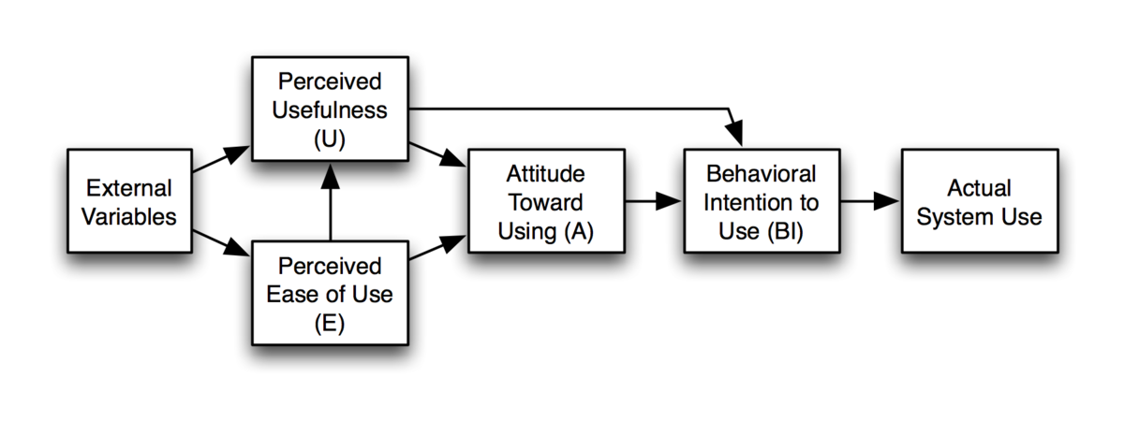

<표1> 기술수용모델의 주요변수

|  |  |
| --- | --- |
| 변수 | 설명 |
| 인지된 유용성 | 정보 기술이 개인의 직무 향상에 도움을 주는 정도 |
| 인지된 용이성 | 정보 기술을 사용하는 것이 쉽다고 믿는 정도 |
| 이용 태도 | 개인의 행동에 대한 신념과 감정 |
| 행동 | 실제 구매 또는 사용/ 긍정적 또는 부정적 평가 |

기술수용모델은 교육, 비즈니스, 헬스케어, 정보통신기술 등 다양한 분야에서 채택되고 있으데(민윤정 외, 2020; 민윤정 외, 2020), 이는 분석주제 및 목적에 따라 사회적 영향, 자기효능감, 인지된 위험 등과 같은 필요한 변인을 추가할 수 있으며, 다양한 방법론을 적용할 수 있는 특징이 있기 때문이다,(강혜영 외 2013; 주영주 외, 2012) 아래는 외부변수와 조절변수를 확장하여 적용한 확장된 기술수용모델(TAM2)의 예시이다.

<그림 2> 확장된 기술수용모델(TAM2)(Venkatesh et al,. 2000)

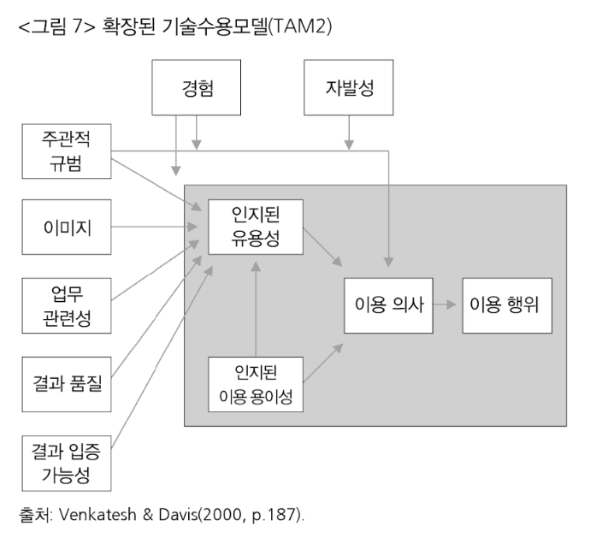

교육과 관련된 분야에서는 이러닝과 모바일러닝 수용도, 학습용 챗봇 사용의도 분석(김송희 외, 2023)과 같이 주로 디지털 기술을 활용하는 학습환경에서 TAM을 기반으로 한 분석이 증가하고 있으며, 특히 펜데믹 이후 비대면 학습수요증가로 TAM사용이 더욱 확대되고 있는 추세이다.(강혜영 외 2013; 정지은 외, 2021)

이처럼 기술수용모델은 다양한 분야에서의 기술수용과정을 분석하고 예측하는데 매우 유용한 이론이며, 특히 교육과 에듀테크 분야에서 TAM적용이 활발하게 일어남에 따라 최신기술의 수용에 대해 학습자들의 태도와 해동에 대한 시사점을 제공하는데 매우 주요한 역할을 하고 있다.(민윤정 외, 2020; 정지은 외, 2021)

2.2. 선행연구 및 변수

본 연구에 앞서서 생성형 AI 기술이 기업 교육 환경에 적용될 때 임직원의 수용 및 지속사용에 영향을 미치는 요인을 규명하기 위해 선행 연구를 검토하였다. 생성형 AI 기술은 기존의 교육 및 학습 방식을 혁신적으로 변화시킬 잠재력을 지니고 있으며, 특히 기업 환경에서 학습 효과를 증대시키고 기술 도입의 성공을 결정짓는 주요 요소들을 파악하는 것은 매우 중요한 과제이다.

<표 2>에 제시된 연구들은 생성형 AI 기술을 기업 교육 환경에 적용하는 데 필요한 변수들을 식별하기 위해 참고한 자료들로, 기술 수용성과 지속 사용 의도에 영향을 미치는 다양한 요인들을 탐구하고 있다. 이를 바탕으로 본 연구는 생성형 AI 기술이 기업 교육 환경에서 가지는 가능성을 구체적으로 분석하고자 한다.

<표2> 선행 연구 사례

|  |  |  |  |
| --- | --- | --- | --- |
| 논문명 | 연구개요 | 주요변인 | 결과 |
| 기술수용모형을 적용한 학습용 챗봇 사용의도와 영향요인 간 구조적 관계 분석 | 학습용 챗봇에 대한 지도교사 및 학부모에 대한 지속 사용의도 분석 | 흥미성, 효과성, 몰입감, 의인화, 혁신성 | 인지된 용이성에는 의인화/혁신성이 유의미한 영향이 있으며, 인지된 유용성에는 흥미성/효과성/의인화/혁신성이 유의미한 영향이 있음 |
| 스마트교육 수용의도에 영향을 미치는 요인 간의 관계 분석` | 스마트교육(네트워크 기반 연결, 사용자간 연결, 학습형태 진화, 콘텐츠 선택 등에 특징을 갖는 교육형태)에 대한 수용의도 분석 | 상호작용성, 사회적 영향 | 인지된 용이성에는 상호작용성이 유의미한 영향이 있으며, 인지된 유용성에는 상호작용성, 사회적영향이 유의미한 영향이 있음. |
| 기술수용모델을 적용한 학습 도구로서의 ChatGPT 이용 의도에 관한 탐구 | ChatGPT를 학습 도구로 활용할 때 사용자의 이용 의도에 영향을 미치는 요인들을 분석 | 개별화, 인지적 몰입, 접근성, 인지된 유용성, 인지된 용이성, 태도, 이용 의도 | 개인화, 인지적 참여, 유용성 및 사용 용이성이 학습 경험에 긍정적 영향을 미침. |
| ChatGPT의 교육적 화용에 대한 학습자의 수용의도 탐색: 지각된 용이성, 지각된 유용성, 태도, 지속적인 사용의도 간의 구조적 관계를 중심으로 | CathGPT의 교육적 활용에 대한 학습자의 지속적인 사용의도를 탐구 | 지각된 용이성, 지각된 유용성, 태도, 지속적인 사용 의도 | 지각된 유용성이 지속 사용의도에 가장 큰 영향을 주었으며, 사용 경험이 지속 사용 의도를 유의미하게 조절함. |
| 참여형 학습에서 생성형 AI 지속 사용 의도에 대한 실증적 연구: ChatGPT 사례 중심으로 | 대학에서 참여형 학습에서 ChatGPT 기술이 참여학습에서 유용한지와 지속 사용 의도에 영향을 미치는 요인 분석 | 신뢰성, 상호작용성, 검색성, 유의성, 자기효능감, 개인혁신성 | 신뢰성을 제외한 모든 측정항목(상호작용성, 검색성, 유희성, 자기효능감) 정(+)의 영향을 미침 |
| 확장된 기술수용모델을 적용한 대학 학습자의 ChatGPT 사용의도: 개인 혁신성과 지각된 신뢰, 지각된 위험을 중심으로 | 대학생들의 ChatGPT의 교육적 활용과 관련, 기술수용모델에 외부변수를 탐색, 적용하여 확장된 기술 수용모델 제시 | 개인의 혁신성, 지각된 신뢰, 지각된 위험 | 개인의 혁신성, 지각된 신뢰는 지각된 유용성과 용이성에 정적 상관관계를 형성하였고, 지각된 위험은 부적 상관관계를 형성 |

<표 3>에 제시된 변수들은 <표 2>의 논문들에서 도출된 변수를 바탕으로 본 연구의 목적에 맞게 최종 변수를 선정한 과정을 표로 의미한다. 이는 선행 연구에서 논의된 다양한 변수들을 본 연구의 필요성과 맥락에 맞게 평가하고, 연구에 적합한 독립 변수와 조절 변수를 체계적으로 도출한 과정을 명확히 설명한다.

<표3> 독립 변수 및 조절변수 적용

|  |  |  |  |
| --- | --- | --- | --- |
| 변수 | 채택 변수 | 최종 | 제외사유 |
| 흥미성 |  |  | (제외) 몰입의 요소로 흥미, 즐거움을 포함 |
| 효과성 | 독립 변수 | 효과성 |  |
| 몰입감 / 인지적 몰입 | 독립 변수 | 몰입감 |  |
| 의인화 |  |  | (제외) 본 연구의 AI Tuter의 의인화 정도가 크지않아 제외 |
| 상호작용성 |  |  | (제외) 생성형 AI의 상호작용부분은 대부분 인지하는 정도로 제외 |
| 사회적영향 | 독립 변수 | 사회적영향 |  |
| 개별화 | 독립 변수 | 개인화 |  |
| 접근성 | 독립 변수 | 접근환경 |  |
| 개인의 혁신성 | 독립 변수 | 자기 혁신성 |  |
| 지각된 신뢰 / 신뢰성 | 독립 변수 | 보안신뢰 |  |
| 지각된 위험 |  |  | (제외) 신뢰 부분으로 포함 |
| 자기효능감 | 독립 변수 | 자기 주도성 |  |
| 개인 혁신성 |  |  | (제외) 자기 주도성 등의 요인으로 일부 포함될 수 있음 |
| 검색성 |  |  | (제외) 생성형 AI의 기본적인 기능 부분을 제외 |
| 유의성 |  |  | (제외) 신뢰성부분으로 포함 |
| 태도 | 조절 변수 | 주도적 학습 태도 형성 |  |
| 지각된 용이성 | 매개 변수 | 지각된 용이성 |  |
| 지각된 유용성 | 매개 변수 | 지각된 유용성 |  |
| ChatGPT 사용 경험 여부 | 조절 변수 | 생성형AI 사용경험 |  |
| 지속적사용의도 | 종속 변수 | AITuter 과정 신청 의도 |  |

위의 논문들 이 외에도 기업교육의 특성인 정보품질과 임직원의 특성인 사회적영향을 독립변수로 추가하여 연구를 진행하였다.

# 3. 연구가설

Davis(1989)에 따르면, 특정 기술에 대한 사용의도를 측정할 때 기술수용모델은 다른 외부 변수들을 포함해야 하는데, 이는 해당 기술이 인지된 사용 용이성과 인지된 유용성에 영향을 미칠 수 있기 때문이라고 하였다. 기술수용모델은 정보기술을 활용한 새로운 교수ㆍ학습수용의도에 미치는 영향을 설명하는 데 도움이 되며(강혜영 외, 2013), 대화형AI에 대한 사용증가로 인하여, 해당 기술에 대한 학습자들의 인식 및 수용의도와 이에 영향을 미치는 요인에 대한 기술수용모델 연구가 증가하고 있다(민윤정 외, 2020).

이와 관련하여 개인의 자기주도성과 혁신성은 새로운 기술을 수용하려는 태도를 강화하며, 이는 유용성 인식에도 영향을 미친다고 하였으며(Rogers, 1995; 민보경 외 2023; 박우승 외, 2023; 김효정, 2023), 기술이 제공하는 몰입감과 개인화된 경험은 사용자가 해당 기술을 쉽게 접근 가능하고 직관적이라고 느끼게 한다고 하였다.(Venkatesh & Bala, 2008; 김경순 외, 2023) 그리고, 제공되는 정보의 신뢰도 및 접근성이 높다면 기술수용의도가 높다고 하였다.(김찬원, 2024; 김지은 외 2024) 이러한 선행문헌에 기반하여 아래의 가설을 제안한다.

|  |
| --- |
| 가설1-1. 임직원 특성은 지각된 유용성에 정(+)의 영향을 미칠 것이다.  가설1-2. Chat-GPT 특성은 지각된 유용성 및 용이성에 정(+)의 영향을 미칠 것이다.  가설1-3. 기업교육 특성은 지각된 유용성에 정(+)의 영향을 미칠 것이다. |

Davis(1989)에 따르면, 기술수용모델에서 인지된 유용성과 인지된 용이성은 특정 기술에 대한 개인의 태도에 영향을 미치는 중요한 요인이라고 하였으며, 인지된 사용 용이성과 인지된 유용성이 기술 사용에 대한 태도에 직접적인 영향을 미치고, 인지된 용이성이 인지된 유용성에 긍정적인 영향을 미치는 것으로 가정한다고 하였다. 여기에서 태도는 사용자가 시스템을 사용하는데 관심이 있는 정도로 정의되며, 시스템에 대한 태도는 행동의도를 결정하고, 최종적으로 실제사용으로 연결된다(Ronnie Cheung et al., 2013; 김지은 외, 2024; 민윤정 외, 2020). 이러한 이론적 배경을 기반으로 아래와 같은 가설을 제시한다.

|  |
| --- |
| 가설2-1. 지각된 용이성은 지각된 유용성 및 재신청 의도에 정(+)의 영향을 미칠 것이다.  가설2-2. 지각된 유용성은 주도적 학습태도 형성에 정(+)의 영향을 미칠 것이다.  가설2-3. 지각된 유용성은 재신청 의도에 정(+)의 영향을 미칠 것이다.  가설2-4. 주도적 학습태도는 재신청 의도에 정(+)의 영향을 미칠 것이다. |

인공지능 또는 대화형AI 활용이 교육에 미치는 영향과 관련한 연구를 보면, 사용자의 스마트러닝 활용 경험(박중희, 한광희, 2022)이나 테크놀로지 활용 경험(Mlekus, 2020)이나 ChatGPT 사용경험(정한호, 2023)이 지속적인 사용의도에 영향을 미친다고 하였다. 사용의도를 조절하는 다른 측면으로는 기업에 종사하는 구성원에게 중요한 요인이라고 할 수 있는 조식신뢰이며, 관련연구에서는 조직신뢰는 경쟁우위와 혁신의 원전이자 학습 활성화에 기여한다고 주장하였다(Barney & Hansen, 1994; 현재호·김문중, 2018; 박선대· 김무중, 2020). 이러한 선행연구를 기반으로 아래와 같은 가설을 제시한다.

|  |
| --- |
| 가설3-1. 학습자의 일상에서의 대화형AI 사용경험은 지각된 용이성, 지각된 유용성, 태도와 지속적인 사용의도 간의 관계에 조절영향을 미칠 것이다.  가설3-2. 학습자의 조직에 대한 긍정인식은 지각된 용이성, 지각된 유용성, 태도와 지속적인 사용의도 간의 관계에 조절영향을 미칠 것이다. |

# 4. 연구 모델

4.1. 연구 대상

기업교육 회사, 멀티캠퍼스는 600여개의 국내외 기업에 교육서비스를 제공하고 있다. 멀티캠퍼스 러닝플랫폼에서 제공하는 이러닝 과정에 학습에 도움을 줄 수 있는 생성형 AI Tutor를 2024년 9월 시범 운영을 시작하였고, 2024년 10월 부터 정식 출시되어 운영중이다. AI Tutor는 교육과정 데이터(교육자료 및 이미지, 동영상 등)는 RAG모델을 활용하여 벡터 DB로 내부에 저장하고, 사용자 질문에 대해 답변 생성을 하는 것은 외부 LLM(ChatGPT-4o)을 활용한 모델이다. 과정별 학습 내용을 AI 가 학습하여 AI 보조강사로써 학습내용에 대한 다양한 질문을 대응할 수 있는 AI 챗봇 서비스이다. 과정 수강 중 학습내용관련 질문/답변, 과정 등록 정보, 교안 및 원고 정보 등을 DB로 구축하여 과정별 내용 질문에 대한 답변 자료로 활용하는 해당 과정의 전문가로 과정 학습창에 제공한다. 이러한 배경하에 멀티캠퍼스 과정 중 AI Tutor가 적용된 과정을 대상으로 기업에 재직중인 임직원을 조사 대상자로 참여하여 조사가 이루어지도록 조치하였다.

*\* RAG 모델은 대규모 언어모델(LLM)에게 특정 지식 소스를 제공하여 답변의 퀄러티와 신뢰성을 높이는 방법론으로 특정 도메인이나 조직의 내부 지식 기반으로 확장하는 모델로 Hallucination을 억제하고 완화가 가능하다.*

4.2. 연구 변인

본 연구에서는 기업의 온라인 교육 플랫폼에서 주어진 학습을 하는 과정에서 AI Tuter 기술이 지속 사용 의도에 미치는 요인들을 검증하기 위해 기술수용모델(TAM)을 기반으로 하는 선행 논문들을 살펴보고, AI Tuter의 지속사용 의도에 영향을 미치는 요인들을 추출하였다.

4.2.1 독립변인

임직원의 특성, 기업교육의 특성, ChatGPT의 특성으로 나누어 독립변수를 선별하였고, 사용자가 AI Tuter가 적용된 교육과정을 활용하는 것이 교육성과, 직무성과, 문제해결력 및 창의성를 향상시킬 것이라고 믿는 정도로 정의할 수 있는 지각된 유용성과 AI Tuter에 접속하고 질문 및 응답을 확인하며 메뉴를 탐색하는 인터페이스의 편의성 또한 독립변수로 정의하였다. (민윤정 외, 2020; 김지은 외, 2024)

임직원은 업무성과 및 역량, 태도등에 대한 평가를 받게 되는데 이러한 평가항목 중 기업에서 임직원에게 기대하는 자기주도성, 자기혁신성을 임직원의 기대 특성으로 채택하였다. 자기주도성은 주어진 목표에 도달하기 위해 스스로 능동적이고 주도적으로 학습을 구상 및 실행할 수 능력의 정도를 의미하며 기업에서 주도적인 학습 및 업무의 태도는 업무의 성과에도 영향을 미친다고 예상하기 때문이다. 몰입이나 자기효능감(김경순 외, 2023) 과 유사하다고 볼 수 도 있으나, 기업교육환경의 요구되는 임직원의 모습으로 새롭게 정의하였다. 자기혁신성은 기술 발전에 의한 새롭고 다양한 변화에 대한 기대, 관련 구성원들의 변화, 수행 성과 향상에 대한 기대로 속한 조직의 주위 동료가 당사자가 특정 기술을 이용해야 한다고 생각하는 것을 지각하는 정도로 정의 하였다.(민윤정 외, 2020) 또한 중요한 임직원의 환경적 특성으로 사회적 영향을 상정한다.(강혜영 외, 2013) 조직의 주위 동료가 당사자가 특정 기술을 이용해야 한다고 생각하는 것을 지각하는 정도를 의미하는 사회적 영향은 자기주도성, 자기혁신성과 함께 지각된 용이성에 영향을 미칠 것이라 예측하였다.

기업 교육의 특성으로 정보품질은 연구대상인 AI Tuter의 정보 학습 방식 등을 반영한 기업시스템의 생성형 AI의 환각증상을 방지(RAG)방식으로 미리 학습된 정보를 기준으로 답변하도록 구현된 환경이라 조작하였다. 보안신뢰는 Enterprise용의 보안인증등의 환경으로 사용자들이 위험하고 불확실한 상황에서 기업이 제공하는 보장된 학습된 정보을 신뢰할 수 있는 정도, 접근환경은 생성형 AI의 별도 신청이나 서비스를 찾는 번거로음이 없으며, 근무환경에서 PC의 접근 또한 용이한 조건 으로 정의하였다. (김경순 외, 2023)

ChatGPT특성은 학습성과가 학습목적에 부합하는가를 확인, 문제해결력, 창의성, 성적향상 같은 학습효과 기대를 의미하는 효과성과 학습자가 과제에 깊이 몰두하고 적극적으로 사고하는 상태, 동기 및 지루함을 줄여주는 유희성을 포함하여 몰입을 통한 학습의 즐거움을 느끼는 정도의 몰입감, 사용자의 필요와 선호에 맞춘 맞춤형 학습 경험을 제공하는 정도를 의미하는 개인화를 변인으로 채택하였다. (강혜영 외, 2013)

4.2.2 매개변인

태도는 새로운 기술을 수용하려는 사용자의 사용의도에 영향을 미치는 주요 변인으로, AI Tuter 가 적용된 과정을 활용함에 있어 적극 지지하는 호감, 긍정적인 마음가짐에 대한 것으로, 생성형AI가 학습활동에 부합하고 현명한 선택을 촉진하며, 좋은 아이디어를 적극적으로 지원한다고 인식하는 정도로 정의하였다. (Davis, 1989) 이와 같은 태도는 지속적인 사용의도에 정적인 영향을 미치는 것으로 나타난 바 있다. (김지은 외, 2024; 정한호, 2023)

4.2.3 조절변인

본 연구에서는 외부변인, 매개변수와 지속적인 사용의도 사이에서 영향을 미칠 수 있는 변인을 조직에 대한 긍정인식과 생성형AI 사용경험을 선정하여 그 조절효과를 탐색하였다. 조직에 대한 긍정인식은 속한 조직이 시행하는 교육을 대하는 긍정에 대한 정도를 의미하며, 생성형AI 사용경험은 1~2회, 3~4회, 7회이상(매일), 수시 로 구분하여 그 조절의 효과를 확인하여 하였다.

4.2.4 종속변인

지속적인 사용의도를 의미하는 AI Tuter 과정 신청 의도는 AI Tuter가 적용된 교육과정 플랫폼를 지속적으로 사용하려는 의도에 대한 것으로, AI Tuter가 적용된 과정을 신청하여 추가적인 과정학습을 선택하고 동료들에게도 추천하고 소개하며 확산시키려는 사용자의 인식정도를 의미하여, 기업교육환경에서 수강 과정을 선택하는 임직원의 경우 AI Tuter 과정과 AI Tuter가 적용되지 않은 과정을 구별하여 신청의 상황에서 AI Tuter 과정을 선택하여 지속사용하려는 의도를 탐색하였다. 이는 유한한 기간내 선택의 횟수가 제한된 환경에서 주어진 비용을 소진하는 것과 같은 의미라 할 수 있다.

<표 4> 변인의 조작적 정의

|  |  |  |  |
| --- | --- | --- | --- |
|  | 구분 | | 주요내용 |
| 독립 변인 | 임직원의 특성 | 자기주도성 | 주어진 목표에 도달하기 위해 스스로 능동적이고 주도적으로 학습을 구상 및 실행할 수 능력의 정도 |
| 개인혁신성 | 조직내 구성원들과 비교하여 혁신적인 기술을 먼저 채택하고자 하는 성향 |
| 사회적영향 | 조직의 주위 동료가 당사자가 특정 기술을 이용해야 한다고 생각하는 것을 지각하는 정도 |
| 기업교육 특성 | 정보품질 | 기업시스템의 생성형 AI의 환각증상을 방지(RAG)방식으로 미리 학습된 정보를 기준으로 답변하도록 구현된 환경 |
| 보안신뢰 | Enterprise용의 보안인증등의 환경으로 사용자들이 위험하고 불확실한 상황에서 기업이 제공하는 보장된 학습된 정보을 신뢰할 수 있는 정도 |
| 접근환경 | 생성형 AI의 별도 신청이나 서비스를 찾는 번거로음이 없으며, 근무환경에서 PC의 접근 또한 용이한 조건 |
| ChatGPT 특성 | 효과성 | 학습성과가 학습목적에 부합하는가를 확인, 문제해결력, 창의성, 성적향상 같은 학습효과 기대 |
| 몰임감 | 학습자가 과제에 깊이 몰두하고 적극적으로 사고하는 상태, 동기 및 지루함을 줄여주는 유희성을 포함하여 몰입을 통한 학습의 즐거움을 느끼는 정도 |
| 개인화 | 사용자의 필요와 선호에 맞춘 맞춤형 학습 경험을 제공하는 정도 |
| 지각된 용이성 | | AI Tuter에 접속하고 질문 및 응답을 확인하며 메뉴를 탐색하는 인터페이스의 편의성 및 AI Tuter와의 상호작용 및 정보 습득의 용이성에 대한 인식 정도 |
| 지각된 유용성 | | 사용자가 AI Tuter가 적용된 교육과정을 활용하는 것이 교육성과, 직무성과, 문제해결력 및 창의성를 향상시킬 것이라고 믿는 정도 |
| 매개 변인 | 태도 | | 생성형AI 활용을 적극 지지하는 호감, 긍정적인 마음가짐에 대한 것으로, 생성형AI가 학습활동에 부합하고 현명한 선택을 촉진하며, 좋은 아이디어를 적극적으로 지원한다고 인식하는 정도 |
| 조절 변인 | 조직에 대한 긍정인식 | | 속한 조직이 시행하는 교육을 대하는 긍정에 대한 정도 |
| 생성형AI 사용경험 | | 1~2회, 3~4회, 7회이상(매일), 수시 |
| 종속 변인 | AI Tuter 과정  신청 의도 | | AI Tuter가 적용된 교육과정 플랫폼를 지속적으로 사용하려는 의도에 대한것으로, AI Tuter가 적용된 과정을 신청하여 추가적인 과정학습을 선택하고 동료들에게도 추천하고 소개하며 확산시키려는 사용자의 인식정도 |

4.3. 연구모형

<표 4> 변인의 조작적 정의를 바탕으로 기술수용모델(TAM)을 기반으로 하는 연구모형을 [그림3]과 같이 연구모형을 설정하였다. 임직원의 특성, 기업교육 특성, ChatGPT 특성에 해당하는 9개의 독립변인은 지각된 유용성에 영향을 미치며, ChatGPT 특성은 지각된 용이성에도 영향을 미칠 수 있음을 예상하였다. 지각된 유용성, 지각된 용이성, 태도는 지속사용 의도인 AI Tuter 과정 신청 의도에 영향을 미칠수 있을 것이다. 이러한 신청의도에 조직에 대한 긍정인식, 생성형AI 사용경험은 조절변인으로 작동한다.

<그림 3> 연구모형

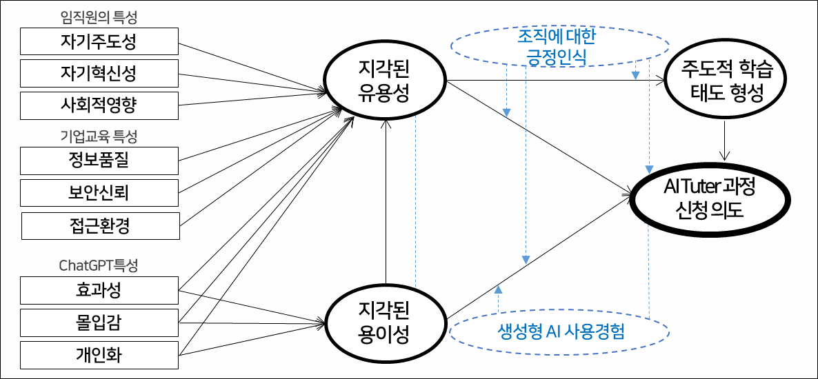

4.4. 연구방법

본 연구는 온라인 교육과정에서 대화형AI 적용 여부와 교육과정의 특성이 어떻게 상호작용하여 학습자의 지속사용의도에 영향을 미치는지 확인하고자 한다. 이를 위해 2(AI튜터 교육과정 적용여부 : 적용 vs 미적용) x 2(교육과정 특성 : 소프트웨어 vs 인문) 피험자간 조건 실험을 설계를 하였다. 또한, 실제 본 플랫폼을 2주간 사용한 학습자(2025년 2월 00일부터 2월 00일까지 총 14일간 실시)를 대상으로 설문을 수행하였다. 총 00개 설문을 최종 분석에 활용하였다.

연구에 적용한 분석 순서는 응답설문지의 데이터를 검토하고 빈도 분석을 실시한다. 각 변수들의 평균, 표준오차, 왜도와 첨도를 분석한다. 이후 변수의 신뢰성 및 타당성 분석을 실시하는데, 신뢰성 분석에는 Cronbach’s α 계수 및 구성신뢰도(composite reliability) 값을 이용하여 분석하고 타당성 분석에는 확인적 요인분석을 통한 집중타당성와 판별타당성을 활용하였다. 마지막으로 가설검증을 위해 구조방정식모형 분석을 실시하였고, 표본수를 고려하여 PLS-SEM 방식을 선택하였다.(이민규 외, 2019) 상세하게는 PLS-SEM의 경로계수 유의성 검정은 부트스트래핑(bootstrapping) 방법을 이용하였으며, 표본을 5,000 회 추출하여 분석했다.(민윤정 외, 2020)

# 5. 실험설계

5.1. 연구 시나리오

연구 시나리오는 AI Tuter를 제공하는 멀티캠퍼스 러닝플랫폼에서 AI Tuter가 적용된 과정의 입과를 통해 진행하려 한다. 러닝 플랫폼의 나의 학습 목록에서 입과된 과정을 2주간 학습하고 제공되는 설문에 대한 답변을 진행한다.

<그림 4> 러닝플랫폼에 접속 후 나의학습 목록에서 AI Tuter적용 과정 선택

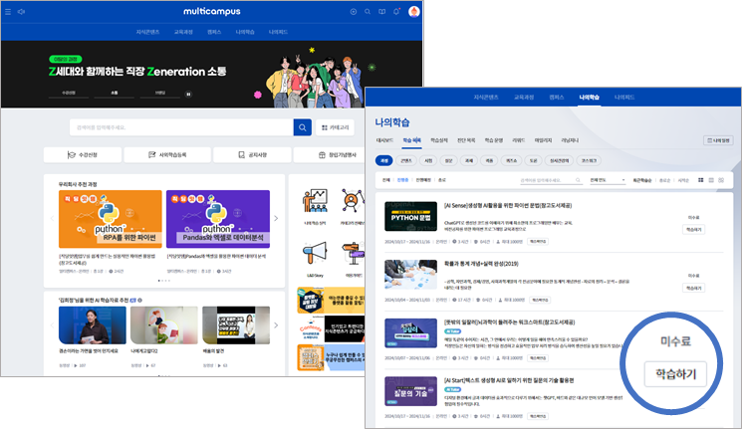

<그림 5> 러닝플랫폼에 접속 후 나의학습 목록에서 AI Tuter적용 과정 선택

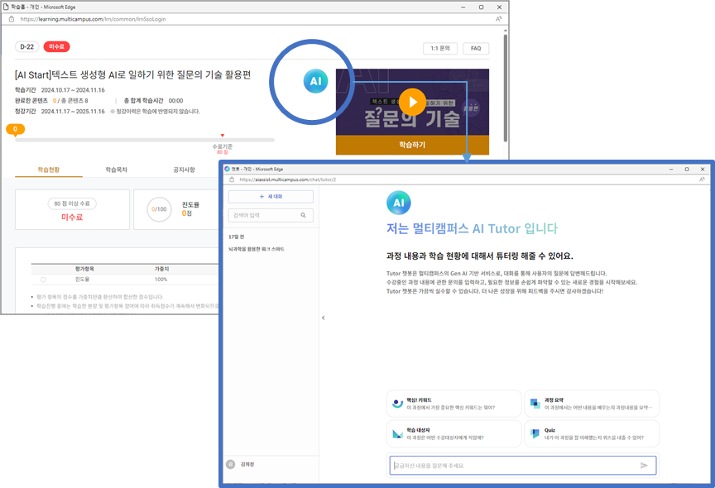

# 참고문헌(References)

[1] Xu, H., Gan, W., Qi, Z., Wu, J., & Yu, P. S. (2024). Large Language Models for Education: A Survey. *arXiv*. <https://arxiv.org/pdf/2405.13001v1>

[2] Lewis, P., Perez, E., Piktus, A., Petroni, F., Karpukhin, V., Goyal, N., Kuttler, H., Lewis, M., Yih, W., Rocktäschel, T., Riedel, S., & Kiela, D. (2021). Retrieval-augmented generation for knowledge-intensive NLP tasks. *arXiv*. <https://arxiv.org/abs/2005.11401>

[3] 김지은, 김미량. (2024). 기술수용모델을 적용한 학습 도구로서의 ChatGPT 이용 의도에 관한 탐구. 컴퓨터교육학회 논문지, 27(3), 75-85, 10.32431/kace.2024.27.3.007

[4] 민윤정, 안재경, 김소영. (2020). 기술수용모형을 적용한 학습용 챗봇 사용의도와 영향요인 간 구조적 관계 분석. 교육정보미디어연구, 26(4), 799-825.

[5] 강혜영, 김성완. (2013). 스마트교육 수용의도에 영향을 미치는 요인 간의 관계 분석. 한국컴퓨터정보학회논문지 , 18(7), 183-190.

[6] 김송희, 장윤재. (2023). 프로그래밍 교육에서 인공지능 챗봇에 대한 고등학생의 지속 사용 의도에 미치는 요인 분석. 컴퓨터교육학회 논문지, 26(5), 93-105.

[7] Davis, F. D. (1989). Perceived usefulness, perceived ease of use, and user acceptance of information technology. MIS Quarterly, 319-340

[8] Rogers, E. M. (1995). Diffusion of innovations (4th ed.). Free Press.

[9] 박우승, 오유선, 조재희. (2023). 통합기술수용모델(UTAUT)을 적용한 Chat-GPT 서비스 이용의도에 관한 연구 : 20-40대를 중심으로. 한국방송학보, 37(5), 52-97, 10.22876/kab.2023.37.5.002

[10] 김효정. (2023). 확장된 UTAUT 모형을 활용한 ChatGPT 사용자들의 사용의도에 관한 연구. 디지털콘텐츠학회논문지, 24(7), 1465-1473, 10.9728/dcs.2023.24.7.1465

[11] Venkatesh, V., Morris, M. G., Davis, G. B., & Davis, F. D. (2003). User acceptance of information technology: Toward a unified view. MIS Quarterly, 27(3), 425–478. <https://doi.org/10.2307/30036540>

[12] 김경순, 김낙일, 김명수 and 신용태. (2023). 참여형 학습에서 생성형 AI 지속 사용 의도에 대한 실증적 연구: ChatGPT 사례 중심으로. 한국IT서비스학회지, 22(6), 17-35.

[13] 정한호. (2023). ChatGPT의 교육적 활용에 대한 학습자의 수용의도 탐색: 지각된 용이성, 지각된 유용성, 태도, 지속적인 사용의도 간의 구조적 관계를 중심으로. 교육문제연구, 36(4), 1-26.

[14] 박선대, 김문중. (2020). 조직지원인식과 긍정심리자본이 조직몰입에 미치는 영향 : 조직신뢰의 조절효과를 중심으로. 상업교육연구, 34(6), 147-180.

[15] 김민정. (2015). 노인의 이러닝 활성화를 위한 이러닝 수용태도 및 수용의도 연구. 평생학습사회, 11(1), 217-239. 10.26857/JLLS.2015.02.11.1.217

[16] 주영주, 김남희, 임유진. (2012). 사이버대학생의 모바일러닝 수용 영향 변인 분석. 교육공학연구, 28(1), 79-102.

[17] 정지은, 남창우. (2021). 이러닝 환경에서 중학생의 디지털 리터러시가 이러닝 학습태도에 미치는 영향: 자기조절 학습역량과 이러닝 수용의도의 매개효과. 교사교육연구, 60(3), 355-368. 10.15812/ter.60.3.202109.355

[18] 장문경. (2022). 학습에서 디지털기술 사용의도에 영향을 주는 요인에 대한 분석. 벤처창업연구, 17(2), 153-165.

[19] Ronnie Cheung, Doug Vogel. (2013). Predicting user acceptance of collaborative technologies: An extension of the technology acceptance model for e-learning. Computers & Education, Volume 63.

[20] Antonio Padilla-Meléndez, Aurora Garrido-Moreno, Ana Rosa Del Aguila-Obra. (2008). Factors affecting e-collaboration technology use among management students. Computers & Education, Volume 51, Issue 2.

[21] 이민규, 박희준 (2019). 챗봇 사용 의도에 영향을 미치는 요인 탐색-금융 서비스에서의 챗봇. 품질경영학회지, 47(4), 755-765.

[22] 김찬원(2024), 확장된 기술수용모델을 적용한 대학 학습자의 ChatGPT 사용의도: 개인 혁신성과 지각된 신뢰, 지각된 위험을 중심으로

[23] 한국생산성본부. (2023). 2024 HRD Trend Report

[24] McKinsey & Company. (2024). The state of AI in early 2024: Gen AI adoption spikes and starts to generate value.

## [부록] 인공지능 기반 온라인 교육 플랫폼 수용 영향 요인 측정 설문도구

|  |
| --- |
| 본 조사는 인공지능 기반 온라인 교육 플랫폼 수용 영향 측정에 관한 설문조사입니다. 귀하께서 응답하신 내용은 통계법 33조(비밀의 보호)에 따라, 오직 통계작성의 목적으로만 사용할 것입니다. 아래 질문에 빠짐없이 응답해 주시길 바랍니다. 대단히 감사드립니다. |

1. 귀하의 성별은? ☐ 남 ☐ 여
2. 귀하의 연령대는? ☐ 20대 ☐ 30대 ☐ 40대 ☐ 50대 ☐ 60대
3. 나는 스스로가 주어진 목표에 도달하기 위해 능동적이고 주도적으로 학습을 구상 및 실행할 수 있다.

☐ 매우 아니다 ☐ 아니다 ☐ 보통이다 ☐ 그렇다 ☐ 매우 그렇다

1. 나는 혁신적인 기술이 나오면 조직 내 구성원들보다 먼저 채택하고 싶다.

☐ 매우 아니다 ☐ 아니다 ☐ 보통이다 ☐ 그렇다 ☐ 매우 그렇다

1. 조직의 주위 동료가 당사자가 특정 기술을 이용한다면 나도 특정 기술을 이용해야 한다고 생각한다.

☐ 매우 아니다 ☐ 아니다 ☐ 보통이다 ☐ 그렇다 ☐ 매우 그렇다

1. 기업시스템의 생성형 AI의 환각증상을 방지(RAG)하는 기술이 도입된다면 기업교육에 도입된 생성형 AI 정보의 품질은 높을 것이다.

☐ 매우 아니다 ☐ 아니다 ☐ 보통이다 ☐ 그렇다 ☐ 매우 그렇다

1. 기업이 제공하는 생성형AI는 개인정보 노출 등의 보안 우려가 없다고 생각한다.

☐ 매우 아니다 ☐ 아니다 ☐ 보통이다 ☐ 그렇다 ☐ 매우 그렇다

1. 나는 근무환경에서 PC의 접근이 용이하며 생성형 AI의 사용에 있어서 별도 신청이나 서비스가 필요하지 않다.

☐ 매우 아니다 ☐ 아니다 ☐ 보통이다 ☐ 그렇다 ☐ 매우 그렇다

1. ChatGPT와 같은 생성형 AI를 사용한다면 나의 학습 목적에 맞게 학습 성과 또한 개선될 것이다.

☐ 매우 아니다 ☐ 아니다 ☐ 보통이다 ☐ 그렇다 ☐ 매우 그렇다

1. ChatGPT와 같은 생성형 AI를 사용한다면 학습을 진행하는데 있어 학습의 즐거움을 느끼게 될 것이다.

☐ 매우 아니다 ☐ 아니다 ☐ 보통이다 ☐ 그렇다 ☐ 매우 그렇다

1. AI Tutor는 사용하기 편리하였으며 정보 습득이 어려움이 없었다.

☐ 매우 아니다 ☐ 아니다 ☐ 보통이다 ☐ 그렇다 ☐ 매우 그렇다

1. 교육과정에서 AI Tutor를 활용한다면 교육성과는 향상될 것이다.

☐ 매우 아니다 ☐ 아니다 ☐ 보통이다 ☐ 그렇다 ☐ 매우 그렇다

1. AI Tutor에 대해 전반적으로 만족하며 생성형 AI 활용을 지지한다.

☐ 매우 아니다 ☐ 아니다 ☐ 보통이다 ☐ 그렇다 ☐ 매우 그렇다

1. 교육과정 플랫폼을 통해 기업 교육에 실시하는 조직에 대해 긍정적으로 평가한다.

☐ 매우 아니다 ☐ 아니다 ☐ 보통이다 ☐ 그렇다 ☐ 매우 그렇다

1. 일주일에 ChatGPT와 같은 생성형AI의 사용 횟수는?

☐ 1~2회 ☐ 3~4회 ☐ 7회 이상(매일) ☐ 수시 ☐ 사용하지 않음

1. AI Tutor가 적용된 교육과정 플랫폼을 지속적으로 사용하고자 한다.

☐ 매우 아니다 ☐ 아니다 ☐ 보통이다 ☐ 그렇다 ☐ 매우 그렇다